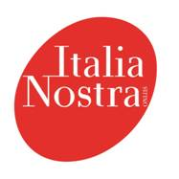 SEZIONE MASSA-MONTIGNOSO

Al Ministro della Cultura Dr. Dario Franceschini ITALIA NOSTRA NAZIONALE
email: urp@beniculturali.it ROMA
e, p.c.
Al Curatore Prof. Francesco Caglioti ITALIA NOSTRA REGIONALE
Al Direttore della Fondazione Palazzo Strozzi Dr. Galansino FIRENZE
info@palazzostrozzi.org
Al Sindaco di Firenze Dr. Dario Nardella
sindaco@comune.fi.it

Mostre e luoghi di cultura a pagamento; Richiesta di interventi a sostegno dei cittadini
Egregio Ministro.
Nel congratularmi col curatore della mostra “Donatello e il Rinascimento” in corso a Palazzo Strozzi, devo segnalare alcuni disservizi che oramai sembrano essere comuni alle iniziative di questo genere.
Nel sottolineare che da una ventina di anni la nostra Sezione di Massa-Montignoso organizza visite a musei e mostre ,da sempre ha dovuto subire disservizi, se cosi si possono chiamare, e costi dovuti ad aumenti dei prezzi per le prenotazioni, per le entrate, per le guide, per le cuffie etc… da pagare sempre anticipatamente; non trascurabili sono le somme dovute per gli accessi alla città col pullman, e non da ultimo gli eccessivi e proibitivi costi d'entrata nei vari edifici storici.
Ciò che oggi ci spinge a scriverLe è la costante trascuratezza nell’accoglienza e gestione di utenti/visitatori, che spesso sono costretti a sopportare pesanti situazioni ambientali come (nonostante le prenotazioni) estenuanti attese alle portinerie, dove sono obbligati ad attendere in piedi senza alcuna comodità, necessaria in particolare per i non più giovani, e a tal esempio indico la mostra, tenutasi a Roma per Klimt o ieri a Firenze per Donatello.
In generale questi eventi risultano, quasi sempre, non curanti dell'ospitalità al visitatore,forse “presi dell'importanza di ciò che si espone” si trascura la godibilità di ciò che è esposto costringendo l'utente ad una “corsa ad ostacoli”, a uno “sguardo fuggevole per fare posto” come se l'unico interesse di questi sia “ci sono stato anch'io” ma la cultura e la sua comprensione storica non ne escono certamente favoriti ( mi scusi la frase retorica).
Con questo non si chiede un ingresso privilegiato ma che almeno si preveda, l'installazione di sedute per i visitatori, altrimenti costretti così ad ore di pesante impegno fisico, e penso a chi non è più in giovane eta' e ai diversamente abili.
Altro aspetto che preme denunciare alla Sua attenzione è l’uso, si potrebbe dire inutile, di targhe informative delle opere con l'uso di caratteri talmente piccoli da costringere i visitatori a raduni, che causano capannelli di gente per leggere, ancor più impegnate a causa della posizione “bassa” costringendo così il “lettore”a forzate genuflessioni, tanto stancanti quanto ridicole.
Non da ultimo vorrei segnalare al Sindaco Nardella, l'alto costo dei Pass di ingresso dei Pullman in città e , nelle relative zone di sosta, la totale assenza di panchine per alleviare l'attesa e la fatica dei turisti
Per tutto questo ci aspettiamo fiduciosi una risposta positiva.

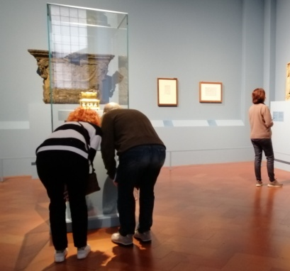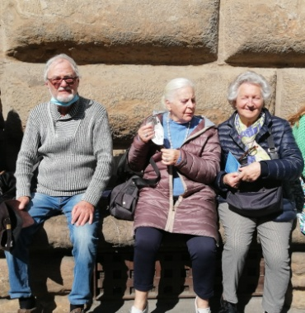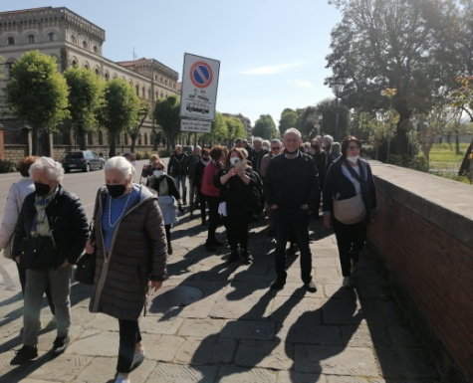
LETTURA CARTIGLIO SEDUTE ESTERNE PALAZZI LUNGARNO PER I PULLMAN
Distinti saluti
Il Presidente
Bruno Giamapaoli
Giampaolibruno@gmail com
Cell 3387092364 Massa 25 aprile 2022

